Проект № ___

вносит И.о. Главы городского округа

города Переславля-Залесского

*(наименование субъекта права*

*правотворческой инициативы)*



Переславль-Залесская городская Дума

**шестого созыва**

# Р Е Ш Е Н И Е

00.00.0000 №

г. Переславль-Залесский

**О внесении изменений в Правила землепользования и застройки**

**города Переславля-Залесского**

В соответствии с Градостроительным кодексом Российской Федерации, Федеральным законом от 06.10.2003 № 131-ФЗ «Об общих принципах организации местного самоуправления в Российской Федерации», Уставом города Переславля-Залесского, учитывая протокол публичных слушаний от ______________ 2018 года, заключение о результатах публичных слушаний,

Переславль-Залесская городская Дума РЕШИЛА:

1. Внести в Правила землепользования и застройки города Переславля-Залесского, утвержденные Решением городской Думы от 22.10.2009 № 122 (с изм. от 21.07.2011 № 95; от 29.09.2011 № 107; от 06.06.2012 № 75, от 29.06.2017 № 50, от 26.10.2017 № 94, от 23.11.2017 № 109, от 26.04.2018 № 45, 27.06.2018 № 66) следующие изменения:

1) в статье 32 таблицу «Перечень выявленных объектов культурного наследия» дополнить п.39 следующего содержания:

«

|  |  |  |  |
| --- | --- | --- | --- |
| 39. |  | Здание детского дома трудолюбия | Советская ул., 25 |

»;

2) в статье 33:

а) в основных видах разрешенного использования территориальной зоны «Ж-3. Зона среднеэтажной жилой застройки» ВРИ «Среднеэтажная жилая застройка 2.5.» в параметре «Предельное количество этажей/предельная высота (эт./м)» слово «но» заменить на слово «не»;

б) основные виды разрешенного использования территориальной зоны «Ж-4. Зона многоэтажной жилой застройки» дополнить следующим видом разрешенного использования:

«

|  |  |  |  |  |  |  |
| --- | --- | --- | --- | --- | --- | --- |
| Среднеэтажная жилая застройка 2.5. | Размещение жилых домов, предназначенных для разделения на квартиры, каждая из которых пригодна для постоянного проживания (жилые дома высотой не выше восьми надземных этажей, разделенных на две и более квартиры); благоустройство и озеленение; размещение подземных гаражей и автостоянок; обустройство спортивных и детских площадок, площадок отдыха; размещение объектов обслуживания жилой застройки во встроенных, пристроенных и встроенно-пристроенных помещениях многоквартирного дома, если общая площадь таких помещений в многоквартирном доме не составляет более 20% общей площади помещений дома | 3000 | 10000 | 7/30, не более 10м в зоне регулирования застройки «Зона малоэтажной застройки» | 60 – 1(4)  50 – 2(8)  45 – 3(12)  40 – 4(16)  35 – 5(20)  30 – 6(25)  27 – 7(30) | 3 |

»;

3) в приложение № 1 «Карта градостроительного зонирования. Территориальные зоны» к Правилам землепользования и застройки города Переславля-Залесского применительно к части территорий города Переславля-Залесского, согласно приложению № 1 к настоящему решению;

4) в приложение № 2 «Карта градостроительного зонирования. Зоны с особыми условиями использования территории. Объекты культурного наследия. Объекты истории и архитектуры» к Правилам землепользования и застройки города Переславля-Залесского применительно к части территории города Переславля-Залесского, согласно приложению № 2 к настоящему решению

2. Опубликовать настоящее решение в газете «Переславская неделя» и разместить на официальном сайте органов местного самоуправления города Переславля-Залесского.

3. Настоящее решение вступает в силу после его официального опубликования.

|  |  |  |
| --- | --- | --- |
| Исполняющий обязанности  Главы городского округа  города Переславля-Залесского    В.А. Астраханцев |  | Председатель Переславль-Залесской городской Думы  С.В. Корниенко |

Согласовано:

Заместитель Главы Администрации

города Переславля-Залесского Бадаев Р.И.

Начальник юридического управления

Администрации городского округа

города Переславля-Залесского Е.В.Николаева

Начальник управления архитектуры и

градостроительства Администрации

городского округа города Переславля-Залесского

— Главный архитектор А.Ю. Цымбалов

В рассылку: 2 экз.

1. Управление архитектуры и градостроительства Администрации городского округа города Переславля-Залесского

Приложение № 1

к решению городской Думы

от __________ № _________

схема 1

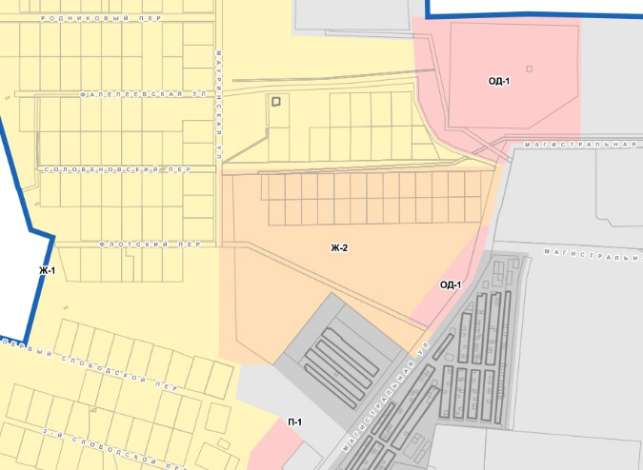

схема 2

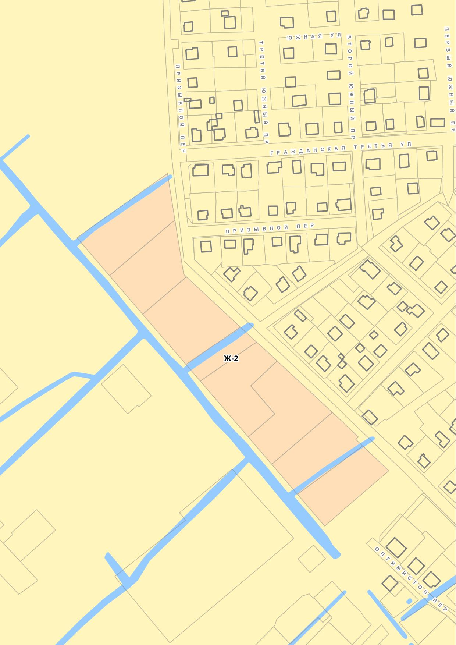

Приложение № 2

к решению городской Думы

от __________ № _________

схема 1

